ФЕДЕРАЛЬНОЕ АГЕНТСТВО ЖЕЛЕЗНОДОРОЖНОГО ТРАНСПОРТА
Федеральное государственное бюджетное образовательное учреждение высшего профессионального образования
«Петербургский государственный университет путей сообщения
Императора Александра I»
(ФГБОУ ВПО ПГУПС)

Кафедра «Экономика и менеджмент в строительстве»

РАБОЧАЯ ПРОГРАММА
дисциплины
«УПРАВЛЕНИЕ ИНВЕСТИЦИОННО-СТРОИТЕЛЬНЫМИ ПРОЕКТАМИ» (Б1.В.ДВ.2.1)

для направления
38.04.02 «Менеджмент»

по программе магистратуры
«Управление инвестиционными и архитектурно-строительными проектами»

Форма обучения – очная, заочная

Санкт-Петербург
2015

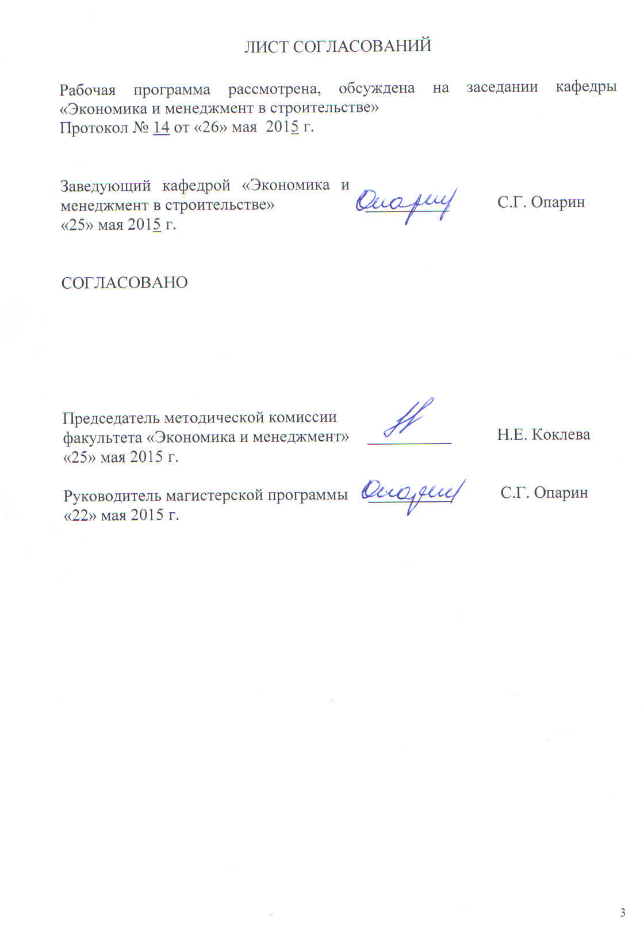
1. Цели и задачи дисциплины

Рабочая программа составлена в соответствии с ФГОС ВПО, утвержденным 30 марта 2015 г., приказ № 322 по направлению подготовки 38.04.02 «Менеджмент», по дисциплине «Управление инвестиционно-строительными проектами».
Целью изучения дисциплины «Управление инвестиционно-строительными проектами» является формирование у студентов теоретических знаний и практических навыков по управлению инвестиционными проектами в строительстве в процессе их разработки и реализации, воспитание у студентов творческого подхода к работе, ответственности за достоверность и объективность принимаемых управленческих решений в ходе реализации инвестиционных проектов в строительстве.
Для достижения поставленной цели решаются следующие задачи:
- раскрытие теоретических основ управления инвестиционными проектами в строительстве;
- формирование представления о структуре системы управления инвестиционными проектами в строительстве;
- обучение навыкам по управлению отдельными этапами инвестиционных проектов в строительстве и проектом в целом;
- освоение современных методов управления инвестиционными проектами в строительстве;
- формирование способности анализировать и оценивать качество инвестиционных проектов в строительстве.

2. Перечень планируемых результатов обучения по дисциплине, соотнесенных с планируемыми результатами освоения основной профессиональной образовательной программы

Планируемыми результатами обучения по дисциплине являются: приобретение знаний, умений, навыков.
В результате освоения дисциплины обучающийся должен:
ЗНАТЬ:
- основные вопросы теории и практики управления инвестиционно-строительными проектами на всех этапах их жизненного цикла.
УМЕТЬ:
- использовать принципы и методы управления для выработки управленческих решений;
- организовать работу малого коллектива, рабочей группы.
ВЛАДЕТЬ:
- навыками самостоятельной работы, самоорганизации и организации выполнения поручений;
- специальной терминологией и лексикой, методами определения параметров инвестиционного проекта при его разработке и реализации.
Приобретенные знания, умения, навыки, характеризующие формирование компетенций, осваиваемые в данной дисциплине, позволяют решать профессиональные задачи, приведенные в соответствующем перечне по видам профессиональной деятельности в п. 2.4 общей характеристики основной профессиональной образовательной программы (ОПОП).
Изучение дисциплины направлено на формирование следующих общекультурных компетенций (ОК):
- способности к абстрактному мышлению, анализу, синтезу (ОК-1);
- готовности действовать в нестандартных ситуациях, нести социальную и этическую ответственность за принятые решения (ОК-2);
- готовности к саморазвитию, самореализации, использованию творческого потенциала (ОК-3).
Изучение дисциплины направлено на формирование следующих общепрофессиональных компетенций (ОПК):
способностью проводить самостоятельные исследования, обосновывать актуальность и практическую значимость избранной темы научного исследования (ОПК-3).
Изучение дисциплины направлено на формирование следующих профессиональных компетенций (ПК), соответствующих видам профессиональной деятельности, на которые ориентирована программа магистратуры:
организационно-управленческая деятельность:
- способностью управлять организациями, подразделениями, группами (командами) сотрудников, проектами и сетями (ПК-1);
научно-исследовательская деятельность:
- способностью представлять результаты проведенного исследования в виде научного отчета, статьи или доклада (ПК-8);
- способностью проводить самостоятельные исследования в соответствии с разработанной программой (ПК-10).
Область профессиональной деятельности обучающихся, освоивших данную дисциплину, приведена в п. 2.1 общей характеристики ОПОП.
Объекты профессиональной деятельности обучающихся, освоивших данную дисциплину, приведены в п. 2.2 общей характеристики ОПОП.

3. Место дисциплины в структуре основной профессиональной образовательной программы

Дисциплина «Управление инвестиционно-строительными проектами» (Б1.В.ДВ.2.1) относится к вариативной части и является дисциплиной по выбору обучающегося.

4. Объем дисциплины и виды учебной работы

Для очной формы обучения:
Вид учебной работы | Всего часов | Семестр
 |  | 2
Контактная работа (по видам учебных занятий)  В том числе:  - лекции (Л)  - практические занятия (ПЗ)  - лабораторные работы (ЛР) | 42  14  14  14 | 42  14  14  14
Самостоятельная работа (СРС) (всего) | 30 | 30
Контроль | 36 | 36
Форма контроля знаний | Э, КП | Э, КП
Общая трудоемкость: час / з.е. | 108 / 3 | 108 / 3

Для заочной формы обучения:
Вид учебной работы | Всего часов | Курс
 |  | 2
Контактная работа (по видам учебных занятий)  В том числе:  - лекции (Л)  - практические занятия (ПЗ)  - лабораторные работы (ЛР) | 20  6  8  6 | 20  6  8  6
Самостоятельная работа (СРС) (всего) | 79 | 79
Контроль | 9 | 9
Форма контроля знаний | Э, КП | Э, КП
Общая трудоемкость: час / з.е. | 108 / 3 | 108 / 3

5. Содержание и структура дисциплины

5.1 Содержание дисциплины

№ п/п | Наименование раздела дисциплины | Содержание раздела
1 | Формирование эффективной структуры управления инвестиционно-строительными проектами | Введение. Предмет, задачи, содержание и значение дисциплины, связь с другими изучаемыми дисциплинами. Порядок изучения дисциплины. Основные понятия и категории дисциплины.  Тема 1. Проблемы формирования структуры системы управления инвестиционными строительными проектами.  Проект и его структура. Типы инвестиционных строительных проектов. Процесс разработки и реализации проекта. Участники проекта. Организационная структура управления инвестиционным строительным проектом.  Тема 2. Управление отдельными процессами выполнения инвестиционного строительного проекта.  Управление маркетингом, контрактами, риском, качеством и экономикой проекта. Претензионно-исковая работа. Менеджер проекта. Инжиниринг инвестиционных строительных проектов. Инженерно-техническое сопровождение и консультирование. Виды надзора в строительстве. Технический надзор заказчика. Государственный надзор за качеством строительства. Приемка работ. Проведение испытаний, пуско-наладочных работ. Сдача в эксплуатацию.  Тема 3. Современные подходы к разработке и реализации инвестиционно-строительных проектов.  Разработка концепции. Оформление прав на реализацию проекта. Организация проектно-изыскательских работ. Заключение контрактов. Реализация и завершение проекта.
2 | Современные проблемы управления инвестиционно-строительными проектами | Тема 4. Основы управления инвестиционными строительными проектами.  Основные функции управления проектом, их распределение между участниками проекта. Содержание функций планирования, организации, контроля, регулирования и оценки в органах заказчика. Качество инвестиционного строительного проекта. Система управления качеством.  Тема 5. Информационные технологии управления инвестиционными строительными проектами.  Информационные технологии управления инвестиционными строительными проектами. Состав и структура компьютерной системы управления инвестиционно-строительными проектами. Порядок функционирования информационно-вычислительной системы управления реализации проектов. Программные средства управления, анализа, финансового моделирования и оценки эффективности проектов. Заключение. Перспективы развития теории и практики управления инвестиционными строительными проектами.

5.2 Разделы дисциплины и виды занятий

Для очной формы обучения:

№ п/п | Наименование раздела дисциплины | Л | ПЗ | ЛР | СРС
1 | Формирование эффективной структуры управления инвестиционно-строительными проектами | 6 | 6 | 6 | 14
2 | Современные проблемы управления инвестиционно-строительными проектами | 8 | 8 | 8 | 16
Итого |  | 14 | 14 | 14 | 30

Для заочной формы обучения:

№ п/п | Наименование раздела дисциплины | Л | ПЗ | ЛР | СРС
1 | Формирование эффективной структуры управления инвестиционно-строительными проектами | 2 | 4 | 2 | 39
2 | Современные проблемы управления инвестиционно-строительными проектами | 4 | 4 | 4 | 40
Итого |  | 6 | 8 | 6 | 79

6. Перечень учебно-методического обеспечения для самостоятельной работы обучающихся по дисциплине

№  п/п | Наименование раздела дисциплины | Перечень учебно-методического обеспечения
1 | Формирование эффективной структуры управления инвестиционно-строительными проектами | 8.1 [1], [2]  8.2 [1], [3]  8.4 [1]
2 | Современные проблемы управления инвестиционно-строительными проектами | 8.1 [1], [2]  8.2 [1], [2], [3],  8.4 [1]

7. Фонд оценочных средств для проведения текущего контроля успеваемости и промежуточной аттестации обучающихся по дисциплине

Фонд оценочных средств по дисциплине является неотъемлемой частью рабочей программы и представлен отдельным документом, рассмотренным на заседании кафедры и утвержденным заведующим кафедрой.

8. Перечень основной и дополнительной учебной литературы, нормативно-правовой документации и других изданий, необходимых для освоения дисциплины

8.1 Перечень основной учебной литературы, необходимой для освоения дисциплины
- Управление проектами: фундаментальный курс: учебник / А.В, Алешин, В.М. Аньшин, К.А. Багратиони и др.; под ред. В.М. Аньшина, О.Н. Ильиной. — М. : Изд. дом Высшей школы экономики, 2013. – 620 с.
- Управление проектами. 8-е изд // Мередит Джек Р., Мантел, мл. Самюэль Дж. Санкт-Петербург: Питер, 2014 г., 640 с. [Электронный ресурс]. Режим доступа: http: ibooks.ru/ reading.php?productid=342035, свободный.

8.2 Перечень дополнительной учебной литературы, необходимой для освоения дисциплины
- Управление проектами: учеб. пособие / В. А. Заренков. – М. ; СПб.: АСВ, 2006. – 311 с.
- Управление проектами на основе MS OFFICE PROJECT 2007: учебное пособие / Н. А. Шедько ; Федер. агентство ж.-д. трансп., ФБГОУ ВПО ПГУПС. – Санкт-Петербург : ФГБОУ ВПО ПГУПС, 2014. – 43 с.
- Управление проектами: учеб. пособие/ Т. П. Коваленок. – СПб.: ПГУПС, 2011. – 73 с.

8.3 Перечень нормативно-правовой документации, необходимой для освоения дисциплины
- Федеральный закон «Об инвестиционной деятельности в РФ, осуществляемой в форме капитальных вложений» от 25.02.1999г. № 39-ФЗ (в редакции от 23.07.2010).
- Гражданский Кодекс часть 1. Федеральный закон № 51-ФЗ от 30.11.1994 (принят ГД ФС РФ 21.10.1994) (ред. от 06.04.2011).
- Гражданский Кодекс часть 2. Федеральный закон № 14-ФЗ от 26.01.1996 (принят ГД ФС РФ 22.12.1995) (ред. от 07.02.2011).
- Постановление Правительства Российской Федерации от 16 февраля 2008 г. N 87 г. «О составе разделов проектной документации и требованиях к их содержанию».
- Положение о подрядных торгах в РФ. Распоряжение Государственного комитета РФ по управлению государственным имуществом № 660-р/18-7. - М., 1993.
- МДС 80-12.2000 Методические рекомендации по разработке условий (требований) инвестора (заказчика) при подготовке подрядных торгов.
- МДС 80-4.2000 Методические рекомендации по подготовке тендерной документации при проведении подрядных торгов.

8.4 Другие издания, необходимые для освоения дисциплины
1. Разработка проекта по обоснованию концепции, проектированию, созданию и эксплуатации объекта [Электронный ресурс]: методические указания к выполнению курсового проекта, 2014.

9. Перечень ресурсов информационно-телекоммуникационной сети «Интернет», необходимых для освоения дисциплины

1. Научная электронная библиотека eLIBRARY.RU/ Российский информационно-аналитический портал [Электронный ресурс]- Режим доступа: http://eLibrary.ru/, свободный;
2. Научно-техническая библиотека ПГУПС [Электронный ресурс]-Режим доступа: http://library.pgups.ru/, свободный;
3. Российская государственная библиотека [Электронный ресурс]-Режим доступа: http://nlr.ru/, свободный;
4. Российская национальная библиотека [Электронный ресурс]-Режим доступа: http://rsl.ru/, свободный;
5. Государственная публичная научно-техническая библиотека [Электронный ресурс]-Режим доступа: http://gpntb.ru/, свободный;
6. Нормативно-правовая база КонсультантПлюс/ Некоммерческая интернет-версия [Электронный ресурс]-Режим доступа: http://base.consultant.ru/, свободный;
7. Электронный фонд правовой и нормативно-технической документации [Электронный ресурс]-Режим доступа: http://docs.cntd.ru/, свободный;
8. Информационные технологии управления. Галактика Управление строительством [Электронный ресурс]-Режим доступа: http://galaktika.spb.ru/solutions/business_suite/building/, свободный;
9. Сервер органов государственной власти Российской Федерации [Электронный ресурс]-Режим доступа: http://gov.ru/, свободный;
10. Профессиональный сайт для сметчиков. - МОО «Союз инженеров сметчиков» [Электронный ресурс]-Режим доступа: http://kccs.ru/, свободный;
11. Московское отделение Project Management Institute (PMI) [Электронный ресурс]- Режим доступа: http://www.pmi.ru/, свободный.
12. Личный кабинет обучающегося и электронная информационно-образовательная среда [Электронный ресурс]. Режим доступа: http://sdo.pgups.ru (для доступа к полнотекстовым документам требуется авторизация).

10. Методические указания для обучающихся по освоению дисциплины

Порядок изучения дисциплины следующий:
- Освоение разделов дисциплины производится в порядке, приведенном в разделе 5 «Содержание и структура дисциплины». Обучающийся должен освоить все разделы дисциплины с помощью учебно-методического обеспечения, приведенного в разделах 6, 8 и 9 рабочей программы.
- Для формирования компетенций обучающийся должен представить выполненные типовые контрольные задания или иные материалы, необходимые для оценки знаний, умений, навыков, предусмотренные текущим контролем (см. фонд оценочных средств по дисциплине).
- По итогам текущего контроля по дисциплине, обучающийся должен пройти промежуточную аттестацию (см. фонд оценочных средств по дисциплине).

11. Перечень информационных технологий, используемых при осуществлении образовательного процесса по дисциплине, включая перечень программного обеспечения и информационных справочных систем

Перечень информационных технологий, используемых при осуществлении образовательного процесса по дисциплине:
- технические средства (компьютерная техника и средства связи);
- методы обучения с использованием информационных технологий (компьютерное тестирование, демонстрация мультимедийных материалов, компьютерный лабораторный практикум и т.д.);
- перечень Интернет-сервисов и электронных ресурсов (поисковые системы, электронная почта, онлайн-энциклопедии и справочники, электронные учебные и учебно-методические материалы СДО).
- электронная информационно-образовательная среда Петербургского государственного университета путей сообщения Императора Александра I [Электронный ресурс]. Режим доступа: http://sdo.pgups.ru;
Кафедра обеспечена необходимым комплектом лицензионного программного обеспечения:
- Microsoft Windows 7;
- Microsoft Word 2010;
- Microsoft Excel 2010;

